ŠARVINIŲ LIEMENIŲ SU priedais TECHNINĖ SPECIFIKACIJA

1. Pavadinimas ir modelis | Tiekėjas privalo nurodyti tikslius siūlomos prekės – šarvinės liemenės su priedais ir jos balistinių paketų pavadinimus bei modelius (toliau – liemenės komplektas).
2. Paskirtis | Liemenės komplektas skirtas užtikrinti pareigūnų, vykdančių kovines užduotis Lietuvoje, tarptautinėse operacijose, pratybų metu, individualią apsaugą. Liemenės komplektas bus dėvimas ant uniformos. Liemenės komplektas turi užtikrinti ergonomišką ir nevaržantį judesių dėvėjimą kuo arčiau kūno.  Liemenė ir visi jos priedai sudaro vientisą sistemą, leidžiančią, pagal užduoties pobūdį ją keisti, modifikuoti, maksimaliai pritaikyti prie aplinkybių ir užduoties. Dėklus ir balistines apsaugas pagal poreikį galima paskirstyti ant liemenės.
3. Komplektacija | Visos komplektuojamos dalys turi būti tarpusavyje suderinamos, visas komplektuojančias dalis sujungus į vientisą apsaugą. Dalyvis gali pasiūlyti ir kitokios komplektacijos šarvinę liemenę, tačiau funkciniu požiūriu ji turi išpildyti visas apsaugų funkcijas ir poreikius aprašytus šioje techninėje specifikacijoje. T. y. jei elementas, išvardintas šiame skyriuje ne kaip atskiras elementas, o sujungtas su kažkuriuo kitu elementu, tokiu atveju dalyvis turi pateikdamas pasiūlymą įrodyti ir pagrįsti tokio siūlomo sprendinio lygiavertiškumą ir reikalaujamų apsaugų lygius.  Liemenės vieną komplektą sudaro:  - Taktinė liemenė su „MOLLE“ (angl. Modular Lightweight Load-Carrying Equipment) tvirtinimo sistema – 1 vnt.  - Nuimamos, ant liemenės šonų tvirtinamos balistinės apsaugos (IIIA lygio balistinė apsauga) – 2 vnt.  - Krūtinės balistinė plokštė (IV balistinio lygio „stand alone“, „shooter cut“, „multi curve“ tipo/formos plokštė) – 1 vnt.  - Nugaros balistinė plokštė (IV balistinio lygio „stand alone“, „shooter cut“, „multi curve“ tipo/formos plokštė – 1 vnt.  - Nuimamos viršutinės rankų dalies (žastų) balistinė apsauga (IIIA lygio balistinė apsauga), (po vieną kairės, dešinės rankos) – 2 vnt.  - Nuimama apykaklė su balistine apsauga (IIIA lygio balistinė apsauga) – 1 vnt.  - Nuimama dubens balistinė apsauga su užtraukiama kišene (IIIA lygio balistinė apsauga) – 1 vnt.  - Nuimama kirkšnies balistinė apsauga (IIIA lygio balistinė apsauga) – 1 vnt.  - Nuimama gerklės balistinė apsauga (IIIA lygio balistinė apsauga) – 1 vnt.  - Dėklas tuščioms dėtuvėms – 1 vnt.  - Trigubas dėklas skirtas susidėti tris 5.56 mm automatinio ginklo dėtuves horizontaliai – 1 vnt., arba dėklas skirtas susidėti vieną 5.56 mm automatinio ginklo dėtuvę – 3 vnt.  - Dėklas skirtas įsidėti vieną 9 mm pistoleto dėtuvę – 2 vnt.  - Dėklas skirtas Sepura SC2020 radijo stočiai įsidėti – 1 vnt.  - Medicinos priemonių dėklas – 1 vnt.  - Dvigubas granatų dėklas – 1 vnt.  - 40 mm granatų dėklas – 1 vnt.
3. Komplektacija | Taktinė liemenė su „MOLLE“ tvirtinimo sistema (angl. „plate carrier“).  Spalva – juoda. | 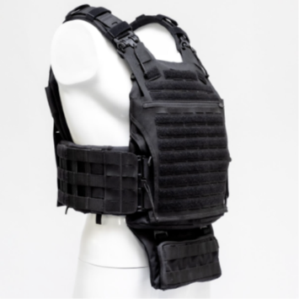  „Nuotrauka kaip pvz., informacinio pobūdžio.“
3. Komplektacija | Nuimamos, ant liemenės šonų tvirtinamos balistinės apsaugos:  Turi užtikrinti IIIA lygio balistinę apsaugą;  Turi būti patikimai, tvirtai ir saugiai pritvirtinama prie liemenės šonų taip, kad judant ar atliekant užduotis balistinė apsauga neatsikabintų, nenuslinktų ir išlaikytų reikiamą apsaugos lygį bei dėvėjimo komfortą. Spalva – juoda. | 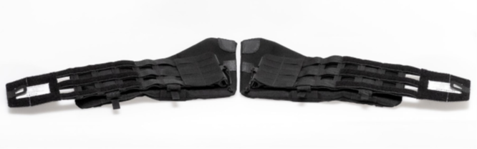  „Nuotrauka kaip pvz., informacinio pobūdžio.“  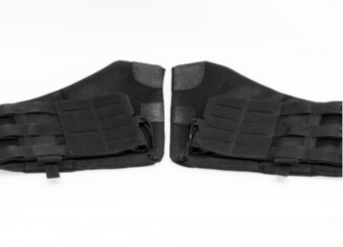  „Nuotrauka kaip pvz., informacinio pobūdžio.“
3. Komplektacija | Krūtinės ir nugaros balistinės plokštės:  IV balistinio lygio „stand alone“, „shooter cut“, „multi curve“ tipo/formos plokštės;  Dydis – 254x305 mm (10x12 in);  Svoris – 2,25 kg (+/- 50g);  Storis – 26 mm (+/- 3 mm);  Plokštė turi atitikti NIJ Standard-0101.06 arba jam lygiavertį;  Plokščių garantija – ne mažiau kaip 10 metų. | 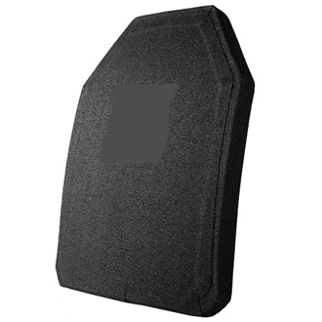  „Nuotrauka kaip pvz., informacinio pobūdžio.“
3. Komplektacija | Viršutinės rankų dalies (žastų) balistinė apsauga (kairės, dešinės rankos):  Turi užtikrinti NIJ Standard IIIA lygio balistinę apsaugą;  Turi būti patikimai, tvirtai ir saugiai pritvirtinama prie liemenės ir rankų, kad judant ar vykdant tam tikras užduotis balistinė apsauga neatsikabintų, nenuslinktų ir išlaikytų reikiamą apsaugos lygį bei dėvėjimo komfortą.  Spalva – juoda. | 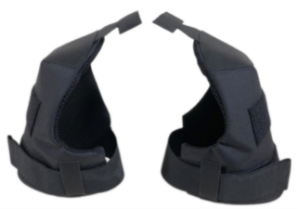  „Nuotrauka kaip pvz., informacinio pobūdžio.“
3. Komplektacija | Apykaklė su balistinė apsauga:  Turi užtikrinti NIJ Standard IIIA lygio balistinę apsaugą;  Turi būti patikimai, tvirtai ir saugiai pritvirtinama prie liemenės, kad judant ar vykdant tam tikras užduotis balistinė apsauga neatsikabintų, nenuslinktų ir išlaikytų reikiamą apsaugos lygį bei dėvėjimo komfortą;  Turi būti šoniniai tekstiliniai kibieji užsegimai, kurie leidžia reguliuoti, užsidėti ir nusiimti apykaklę;  Spalva – juoda. | 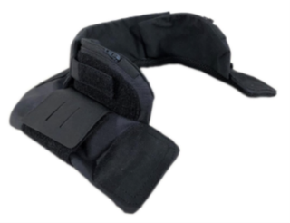  „Nuotrauka kaip pvz., informacinio pobūdžio.“
3. Komplektacija | Dubens balistinė apsauga su užtraukiama kišene:  Turi užtikrinti NIJ Standard IIIA lygio balistinę apsaugą;  Turi būti patikimai, tvirtai ir saugiai pritvirtinama prie liemenės, kad judant ar vykdant tam tikras užduotis balistinė apsauga neatsikabintų, nenuslinktų ir išlaikytų reikiamą apsaugos lygį bei dėvėjimo komfortą;  Turi turėti nuimamą dėkliuką su užtrauktuku, kurio išmatavimai ne didesni nei 20x15x5 cm ;  Spalva – juoda. | 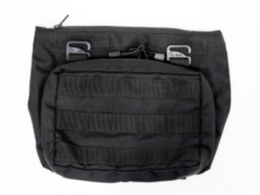  „Nuotrauka kaip pvz., informacinio pobūdžio.“
3. Komplektacija | Kirkšnies balistinė apsauga:  Turi užtikrinti NIJ Standard IIIA lygio balistinę apsaugą;  Turi būti patikimai, tvirtai ir saugiai pritvirtinama prie liemenės bei dubens balistinės apsaugos, kad judant ar vykdant tam tikras užduotis, balistinė apsauga neatsikabintų, nenuslinktų ir išlaikytų reikiamą apsaugos lygį bei dėvėjimo komfortą;  Spalva – juoda. | 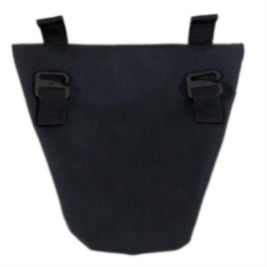  „Nuotrauka kaip pvz., informacinio pobūdžio.“
3. Komplektacija | Gerklės balistinė apsauga:  Turi užtikrinti NIJ Standard IIIA lygio balistinę apsaugą;  Turi būti patikimai, tvirtai ir saugiai pritvirtinama prie liemenės, kad judant ar vykdant tam tikras užduotis, balistinė apsauga neatsikabintų, nenuslinktų ir išlaikytų reikiamą apsaugos lygį bei dėvėjimo komfortą;  Spalva – juoda. | 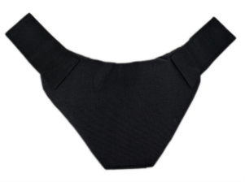  „Nuotrauka kaip pvz., informacinio pobūdžio.“
3. Komplektacija | Liemenės pečių dirželiai ir paminkštinimai:  Pečių paminkštinimai turi turėti kibią tekstilinę medžiagą, kad būtų galima apgaubti liemenės pečių dirželius;  Pečių dirželiai turi turėti greito atsegimo sagtis;  Spalva – juoda. | 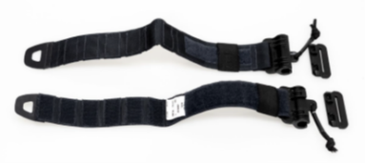  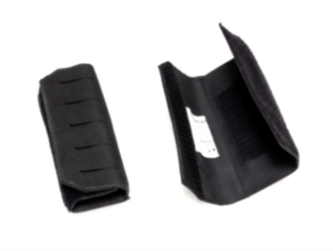  „Nuotrauka kaip pvz., informacinio pobūdžio.“
3. Komplektacija | Nuimamas elastingas kūno diržas su pagalvėlėmis:  Liemenė turi turėti nuimamą elastingą kūno diržą;  Prie diržo turi būti ne mažiau kaip 4 nuimamos komfortiškos pagalvėlės, kurios prideda patogumo dėvint liemenę;  Spalva – juoda. | 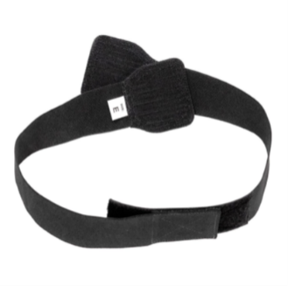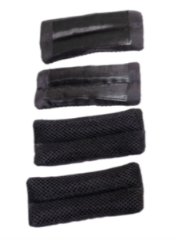  „Nuotrauka kaip pvz., informacinio pobūdžio.“
3. Komplektacija | Dėklas tuščioms dėtuvėms:  Turi turėti MOLLE tvirtinimo galimybę;  Turi būti galimybė, susukus dėklą jį užsegti maža sagtele, kad dėklas tvirtai laikytųsi ir susuktas;  Dėklas turi būti pagamintas iš Cordura® arba lygiavertės medžiagos.  Spalva – juoda. | 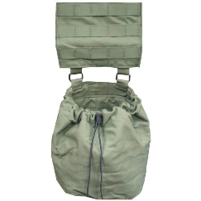  „Nuotrauka kaip pvz., informacinio pobūdžio.“
3. Komplektacija | Dėklas skirtas susidėti tris 5.56 mm automatinio ginklo dėtuves:  Turi turėti MOLLE tvirtinimo galimybę;  Dėklo dugnas turi būti su drenažu, greitam vandens ištekėjimui;  Dėklas turi būti pagamintas iš Cordura® arba lygiavertės medžiagos.  Spalva – juoda. | 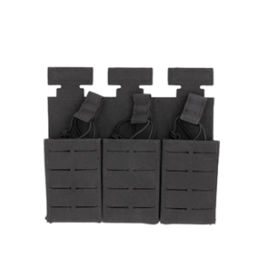  „Nuotrauka kaip pvz., informacinio pobūdžio.“
3. Komplektacija | Dėklas skirtas įsidėti vieną 9 mm pistoleto dėtuvę:  Turi turėti MOLLE tvirtinimo galimybę;  Dėklo dugnas turi būti su drenažu, greitam vandens ištekėjimui;  Dėklas turi būti pagamintas iš Cordura® arba lygiavertės medžiagos.  Spalva – juoda. | 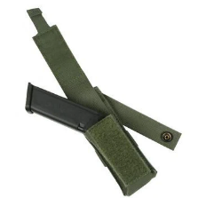  „Nuotrauka kaip pvz., informacinio pobūdžio.“
3. Komplektacija | Dėklas skirtas Sepura SC2020 radijo stočiai įsidėti:  Turi turėti MOLLE tvirtinimo galimybę;  Dėklo dugnas turi būti su drenažu, greitam vandens ištekėjimui;  Dėklas turi būti pagamintas iš Cordura® arba lygiavertės medžiagos.  Spalva – juoda. | 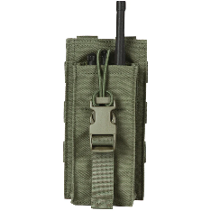  „Nuotrauka kaip pvz., informacinio pobūdžio.“
3. Komplektacija | Medicinos priemonių dėklas:  Turi turėti MOLLE tvirtinimo galimybę;  Dėklo dugnas turi būti su drenažu, greitam vandens ištekėjimui;  Dėklas turi būti pagamintas iš Cordura® arba lygiavertės medžiagos.  Spalva – juoda.  Išmatavimai ne didesni nei 20x15x8 cm | 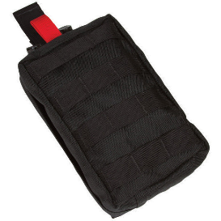  „Nuotrauka kaip pvz., informacinio pobūdžio.“
3. Komplektacija | Dvigubas granatų dėklas:  Turi turėti MOLLE tvirtinimo galimybę;  Dėklas turi būtų užsegamas „Velcro“ su kibiais lipdukais arba analogiška medžiaga ir papildomai turi turėti galimybę dėklą prisisegti maža sagtele;  Dėklas turi būti dvigubas, į kurį tilptų dvi, ne daugiau kaip 130 mm aukščio mėtomos granatos;  Dėklo dugnas turi būti su drenažu, greitam vandens ištekėjimui;  Dėklas turi būti pagamintas iš Cordura® arba lygiavertės medžiagos.  Spalva – juoda. | 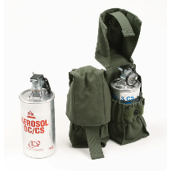  „Nuotrauka kaip pvz., informacinio pobūdžio.“
3. Komplektacija | 40 mm granatų dėklas:  Turi turėti MOLLE tvirtinimo galimybę;  Dėklo dugnas turi būti su drenažu, greitam vandens ištekėjimui.  Dėklas turi būti užsegamas užtrauktuku, taip kad būtų galima dėklo priekį pilnai atverti;  Dėklo viduje turi būti pritvirtintos tamprios medžiagos, į kurias galima būtų susidėti 7 vnt. 40 mm diametro ir ne daugiau kaip 110 mm aukščio užtaisus;  Dėklo išmatavimai turi būti pritaikyti tik nurodytų 40 mm užtaisų matmenims ir kiekiui.  Spalva – juoda. | 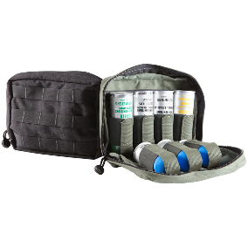  „Nuotrauka kaip pvz., informacinio pobūdžio.“
4. Bendrieji reikalavimai | Liemenė skirta neperšaunamoms plokštėms bei kitiems ekipuotės elementams tvirtinti;  Liemenė turi būti nauja, nenaudota, gaminama serijinės gamybos būdu;  Liemenė turi užtikrinti ergonomišką judėjimą užduočių, operacijų, pratybų, bei kitų veiksmų metu, nevaržyti pareigūno judesių važiuojant transporto priemonėmis, bėgant, einant ir šliaužiant;  Liemenė turi netrukdyti šaudant iš pagrindinių padėčių: stovint, sėdint, priklaupus, gulint ir iš judančių transporto priemonių;  Liemenė turi būti lengvai užsidedama bei nusiimama, reikalaujant mažiausiai pastangų, nesvarbu kuria ranka, su pirštinėmis ar be jų;  Liemenės petnešos bei nugarinė dalis neturi kelti diskomforto kartu dėvint kuprinę ar kitą įrangą;  Dėvint liemenę ji neturi savaime atsisegti, nepriklausomai nuo išorinių veiksmų, tokių kaip sprogimas;  Liemenė turi atitikti balistinių plokščių išmatavimus ir įstačius plokštes į joms skirtą vietą, neturi likti neužpildytų, nereikalingų medžiaginės liemenės dalies tarpų;  Liemenės pečių ir juosmens užsegimai turi būti sukonstruoti taip, kad pareigūnas greitai galėtų atsegti liemenės pečių ir juosmens užsegimus;  Liemenės užsegimo sistema turi patikimai užsisegti ir aktyvaus naudojimo metu neturi savaime atsisegti. Užsegimai turi būti „Firstspear tubes“ (greito atsegimo / jungčių sistema) arba lygiaverčius standartus atitinkantys užsegimai.  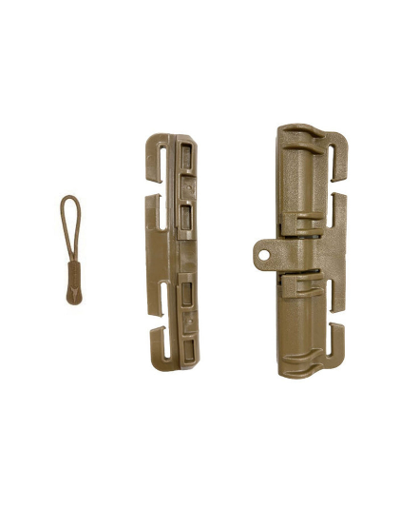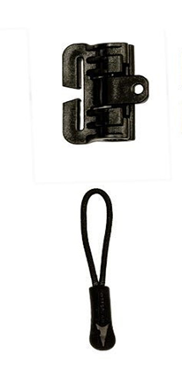  „Nuotraukos kaip pvz., informacinio pobūdžio.“  Juosmens užsegimai. Pečių užsegimai.  Liemenė turi būti tinkama eksploatuoti A1–C1 aplinkose (AECTP – 200).
5. Liemenės konstrukcija | Liemenės priekinėje ir nugarinėje dalyje turi būti atitinkamos kišenės, skirtos 254x305 mm (10x12 in) kietoms balistinėms (neperšaunamoms) plokštėms įdėti. Balistinės plokštės įdedamos per angas ir užsegamos kibių tekstilinių užsegimų pagalba. Balistinės plokštės turi būti stabiliai įtvirtintos, kad nejudėtų liemenėje, aktyvios eksploatacijos metu;  Liemenės šonai turi būti pagaminti taip, kad prie jų būtų galima pritvirtinti šonines balistines apsaugas;  Liemenės krūtinės ir nugaros viršutinėse dalyse ant „MOLLE“ ir tarp diržinių juostų turi būti prisiūtos kibios tekstilinės juostos (kilpelės), skirtos prisegti identifikavimo ženklus;  Liemenės aukščio reguliavimas ir greitas atsegimas turi būti numatytas pečių srityje kibių tekstilinių užsegimų pagalba (Velcro arba lygiavertės medžiagos). Reguliavimo mechanizmas turi būti apgaubtas nuimamu, tos pačios, kaip ir liemenės spalvos, tvirtinamu Velcro arba lygiaverčio tipo užsegimu, audiniu;  Liemenės priekyje, viršutinėje dalyje turi būti užtraukiama krūtinės kišenė, skirta smulkiems daiktams susidėti (pvz. telefonui, užrašų knygelei ir pan.);  Liemenės nugaros viršutinėje dalyje, turi būti numatyta transportavimo/evakuavimo rankena (evakuoti pareigūną iš pavojingos zonos, ištraukti iš automobilio). Rankena kibiu lipduku tvirtinama prie liemenės, mažinant užsikabinimo galimybę.
6. Reikalavimai medžiagoms, jų priedams ir sudedamųjų dalių elementams | Liemenės komplektas turi būti iš vienspalvio audinio;  Spalva – juoda;  Vidinė liemenės pusė turi būti padengta pamušaliniu paminkštintu audiniu;  Liemenė turi turėti savybes drėgmės išgarinimui;  Audinio spalva – deranti prie viršutinio audinio spalvos (turi būti vienspalvė);  Kibaus užsegimo dalys turi būti derančios prie viršutinio audinio spalvos (turi būti vienspalvės);  Diržinės tekstilinės juostos derančios prie viršutinio audinio spalvos;  Liemenės viršutinis audinys turi būti pagamintas iš patvaraus „CORDURA 500D“ arba lygiaverčio pagal savybes nailoninio audinio.
7. Liemenė su priekio, nugaros ir šonų apsauga. | Balistinės apsaugos kietų plokščių tvirtinimas: standartinių matmenų priekinė ir nugaros (25 cm x 30 cm ± 1 cm), kietos balistinės (neperšaunamos) plokštės ir minkšta balistinė apsauga turi tilpti liemenės priekio ir nugaros kišenėse. Šonų apsaugai turi būti numatytos kišenės arba dėklai į kuriuos bus dedamos arba tvirtinamos minkštos balistinės šonų apsaugos;  Liemenės aukščio reguliavimas ir atsegimas turi būti numatytas pečių srityje tekstilinių kibių juostų pagalba;  Pečių srityje, krūtinės ir nugaros srityje turi būti numatyti nuimami paminkštinimai;  Liemenės juosmens užsegimo juostos nugarinėje dalyje turi turėti įsiūtas elastines juostas, kurios užtikrintų liemenės apimties prisitaikymą prie kūno atliekant įvairias užduotis.
8. Gaminių ženklinimas ir pakavimas | Liemenės komplektą sudarančio elemento vidinėje pusėje turi būti etiketės, kuriose nurodomas gamintojo pavadinimas (prekės ženklas), gaminio pavadinimas, partijos ir serijos numeris, pagaminimo data, dydis (jei yra), pluoštinė sudėtis, priežiūros ženklai;  Importuotų prekių papildomai nurodoma kilmės šalis, jeigu ji nesutampa su šalimi, kurioje registruota gaminio buveinė;  Etiketės turi būti tokios pat atsparios prakaitui, skalbimui, valymui, kaip ir pagrindinės prekei gaminti naudotos medžiagos;  Etiketės turi būti patikimai pritvirtintos, ženklinimo rekvizitai turi būti pakankamo dydžio, kad būtų galima lengvai perskaityti ir suprasti pateikiamą informaciją visą gaminio naudojimo laiką.
9. Liemenių kokybė, garantija | Liemenė turi būti nauja, nenaudota;  Tiekėjas atsako už liemenės kokybę ir atlieka reikiamą remontą garantinio laikotarpio metu.  Liemenės ir jos priedų tekstilinio apvalkalo medžiagai ir kitiems komplekto elementams turi būti nustatytas ne trumpesnis kaip 24 mėnesių garantinis laikotarpis.  Kartu su prekių pristatymu turi būti pateiktos naudotojo ir priežiūros instrukcijos lietuvių ir anglų kalbomis.
10. Aplinkos apsaugos kriterijus | Vadovaujantis Lietuvos Respublikos aplinkos ministro 2011 m. birželio 28 d. įsakymo Nr. D1-508 patvirtintu Aplinkos apsaugos kriterijų, kuriuos perkančiosios organizacijos ir perkantieji subjektai turi taikyti pirkdamos prekes, paslaugas ar darbus, taikymo tvarkos aprašo 4.4.4.4. punktu, prekė yra tvirta, ilgaamžė, funkcionali, ji ar jos sudedamosios dalys tinkamos naudoti daug kartų. Tiekėjas turi užtikrinti galimybę įsigyti siūlomų prekių originalias (arba joms lygiavertes) atsargines dalis (jų tiekimą rinkai) ne trumpiau kaip 2 metus nuo prekių garantinio laikotarpio pabaigos, išskyrus atvejus, kai siūlomos prekių originalios (arba joms lygiavertės) atsarginės dalys dėl objektyvių priežasčių negali būti tiekiamos Lietuvos Respublikos rinkai.  Dėl atitikties reikalavimui turi būti pateiktas tiekėjo ir/arba gamintojo atitinkamas patvirtinimas ar deklaracija.

